AVRUPA KONUTLARI ORTAOKULU 5. SINIF GÖRSEL SANATLAR

GÜNLÜK, HAFTALIK DERS PLANI

BÖLÜM I:
Süre | 40+40 | AY DİLİMİ | Ekim 2024
DERS | GÖRSEL SANATLAR | GÜNLER | 21/28 Ekim Arası
SINIF | 5.Sınıflar A/B/C/D
ÖĞRENME ALANI | 1.Görsel Sanatlarda Biçimlendirme(G.B.S)2.Kültürel Miras (K.M.) 3.Sanatsal Eleştiri ve Estetik(S.E.E)
ALT ÖĞRENME ALANI | Picasso ( seçilen sanatçı)

BÖLÜM II:
KAZANIMLAR | Öğrencilerimizin Açık- koyu/ Sıcak- Soğuk, Renk Harmonisi ( tek renk, benzer renk ) çizgisel renkliDoku yöntemleriyle Picasso Eserlerinden herhangi birini İstedikleri bir boya tekniğiyle renklendirmeleri istenir.
ÖĞRENME-ÖĞRETME YÖNTEM VE TEKNİKLERİ | Anlatım, dinleme, araştırma, uygulama ve örnek gösterme
KULLANILAN EĞİTİM TEKNOLOJİLERİ ARAÇ VE GEREÇLER | Serbest Teknik (sulu/guaj/pastel boya vb…)
DERS ALANI | Sınıf veya Sanat Alanı
ETKİNLİK SÜRECİ | 2 Hafta
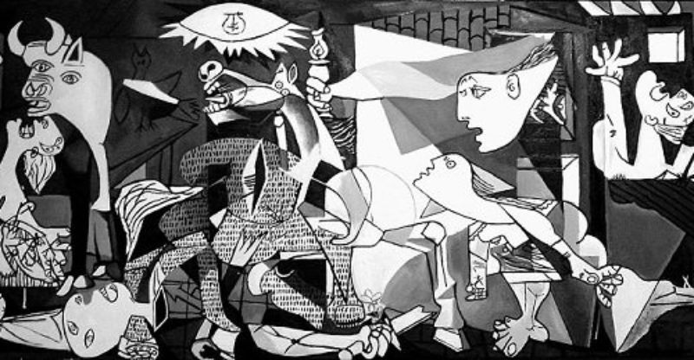
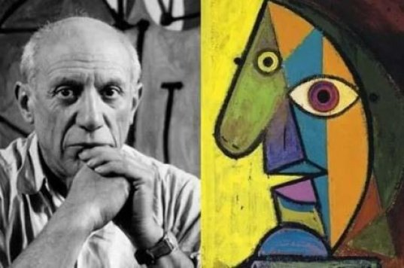
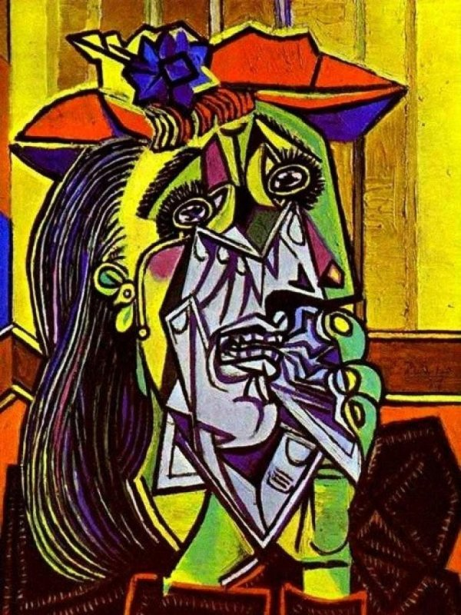
Bireysel Öğrenme Etkinlikleri  (Ödev, deney, problem çözme vb.) | Görsel Sanatlarda ünlü Ressamların tanınmış eserlerini inceler ve farklı şekilde yorumlayabilir.
Grupla Öğrenme Etkinlikleri  (Proje, gezi, gözlem vb.) | Görsel sanatlarda Ünlü resim sanatı yapıtlarını gözlemler.

BÖLÜM III
Ölçme-Değerlendirme:  Bireysel öğrenme etkinliklerine yönelik Ölçme-Değerlendirme  Grupla öğrenme etkinliklerine yönelik Ölçme-Değerlendirme  Öğrenme güçlüğü olan öğrenciler ve ileri düzeyde öğrenme hızında olan öğrenciler için ek Ölçme-Değerlendirme etkinlikleri | G.5.3.5. Kendi görsel sanat çalışmasını değerlendirir.İçinde bulunduğu çevre ve şartlara göre oluşturduğu çalışmasını ifade etmesi sağlanır. Bu uygulama sözlü ve yazılıolarak yaptırılabilir.  G.5.3.2. Seçilen sanat eserinin görsel özelliklerini analiz eder.  G.5.3.3. Seçilen sanat eserinin içeriğini yorumlar. (S.E.E)
Dersin Diğer Derslerle İlişkisi/Açıklamalar | Sanat Tarihi, Sosyal Bilgiler, yabancı dil.

BÖLÜM IV
Planın Uygulanmasına  İlişkin Açıklamalar | Bu Planda tüm öğrencilerin Ünlü ve tanınmış sanatçıları araştırmaları onlara ait öne çıkan eserlerini bulmalarını ve tıpkı yapım çalışması yapmalarını fakat farklı yorum veya renk uygulaması yapabileceklerini söylemek onların yetenekleri kadar hürriyetlerini de geliştirmiş olmak.

Özge özyılmaz

Görsel Sanatlar Öğretmeni Müdür Yardımcısı

Not: 2024/2025 Eğitim ve Öğretim yılı Görsel Sanatlar zorunlu eğitim planında özellikle ders saatlerinin tek saat olması nedeniyle konuların öğrencilerin motor becerileri ve yetenekleri acısından ve diğer derslerin aksamaması düşünülerek, verilen konunun evde değil de derste tamamlanması prensibinden hareketle belirtilen her kazanım için bir aylık yani 4 haftalık zamana yayılmıştır. Bu sebeple günlük planların lüzum görüldüğünde konu içeriğinde bir açıklama çeşitlemesi yapılacaksa bu günlük plana yansıtılacaktır. Günlük planlar bu sebepten yıllık plana göre aylık plan çerçevesinde hazırlanmıştır.
.

